Группа «Смешарики» №9

Воспитатель: Орлова В. Н.

«НАШ ДРУГ СВЕТОФОР»

Цель: Развитие представлений детей о работе светофора, о сигналах для машин и людей; развитие умений различать сигналы светофора :

КРАСНЫЙ –СТОП!

ЖЁЛТЫЙ – ВНИМАНИЕ!

ЗЕЛЁНЫЙ – ИДИ!

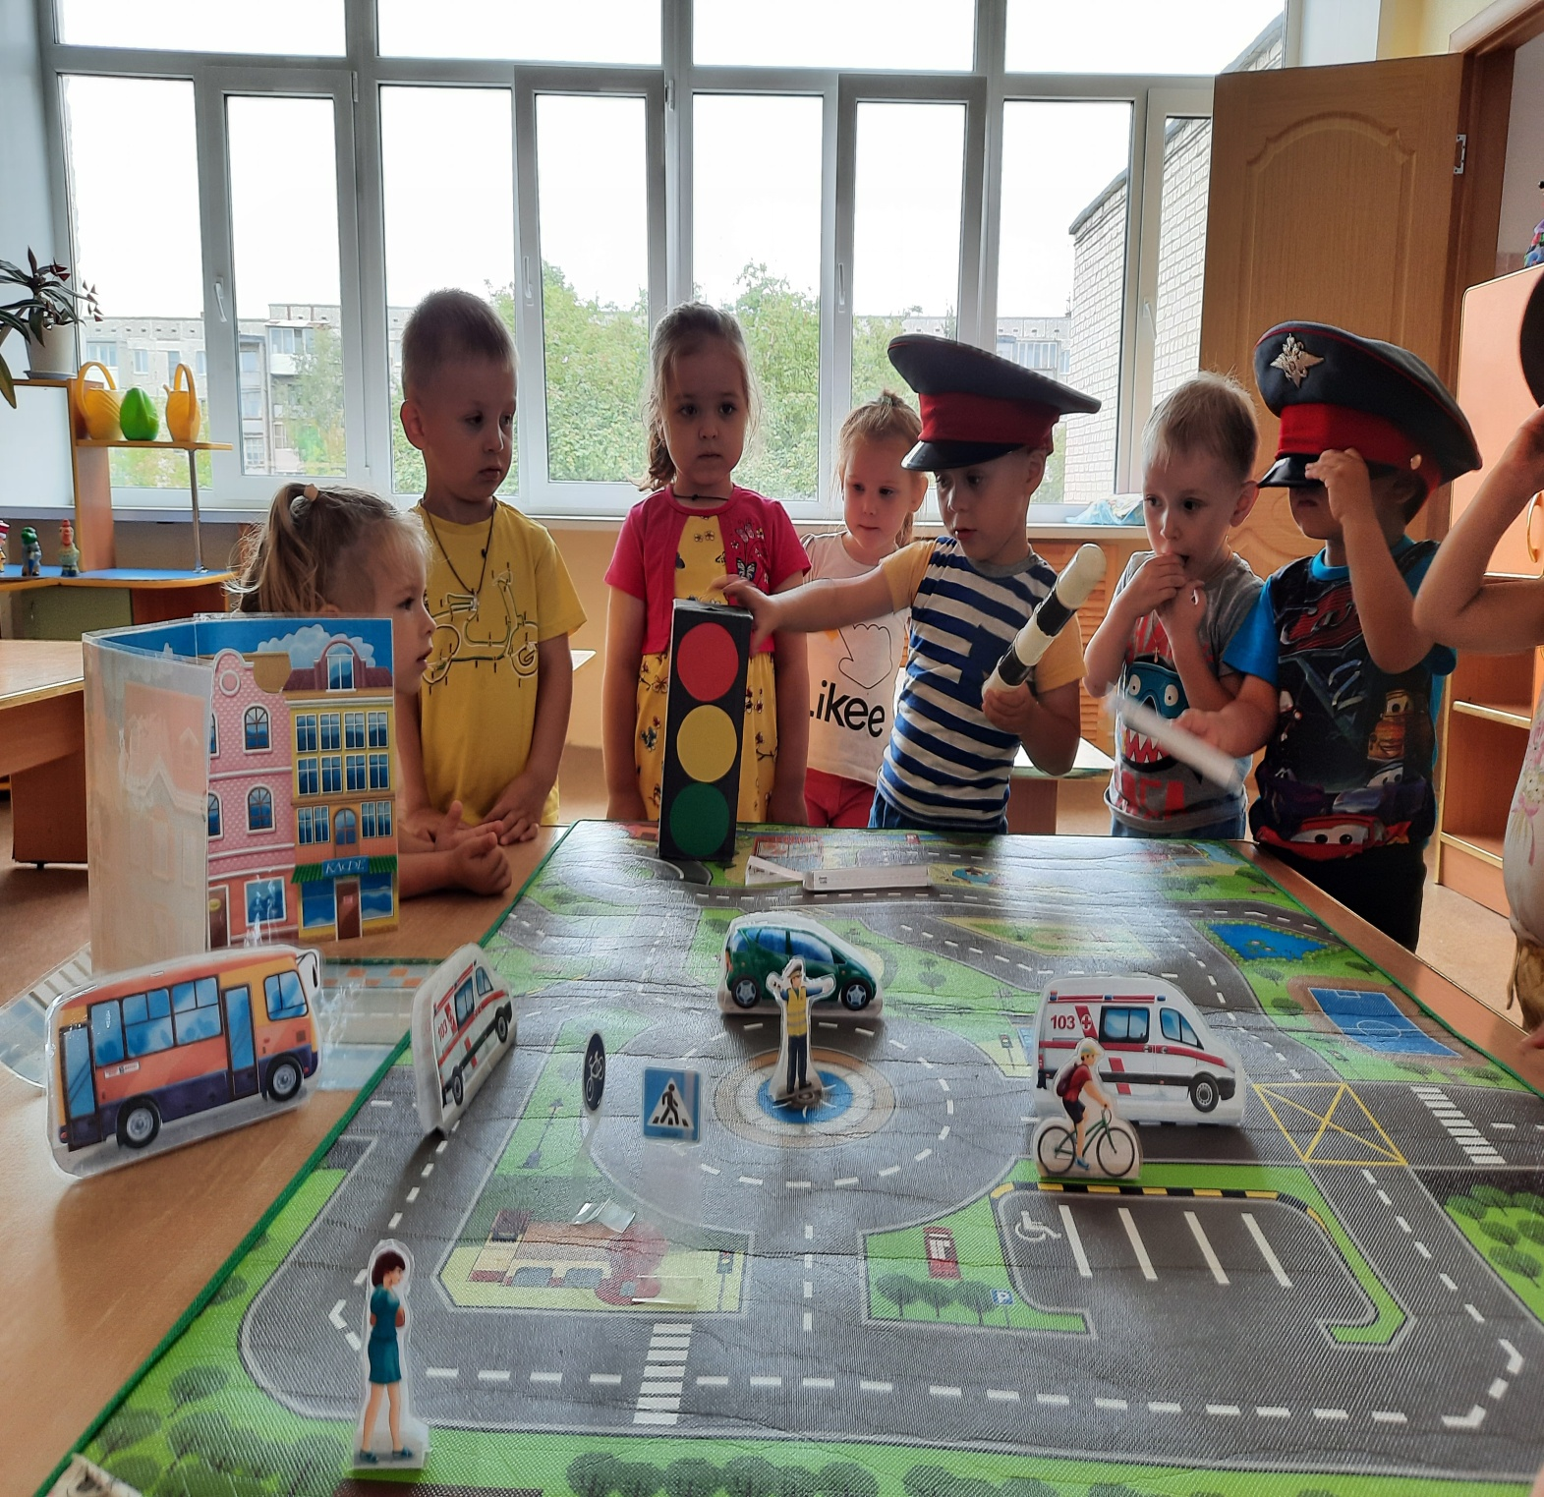

**ТРИ ЦВЕТА ЕСТЬ У СВЕТОФОРА**

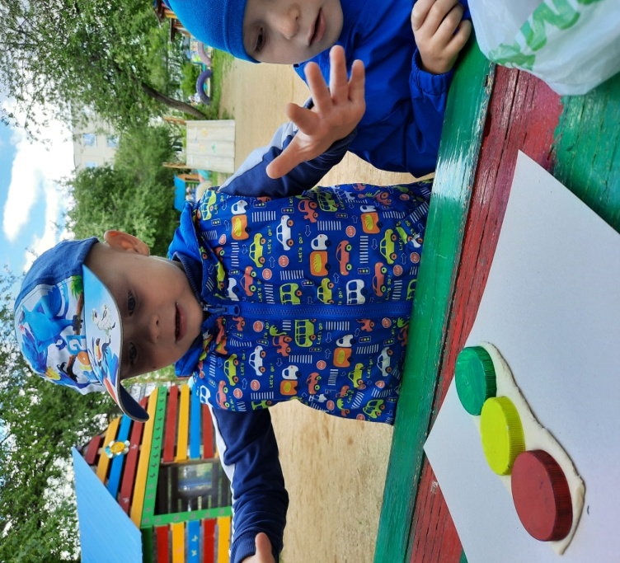

Они понятны для шофёра:

КРАСНЫЙ СВЕТ - ПРОЕЗДА НЕТ.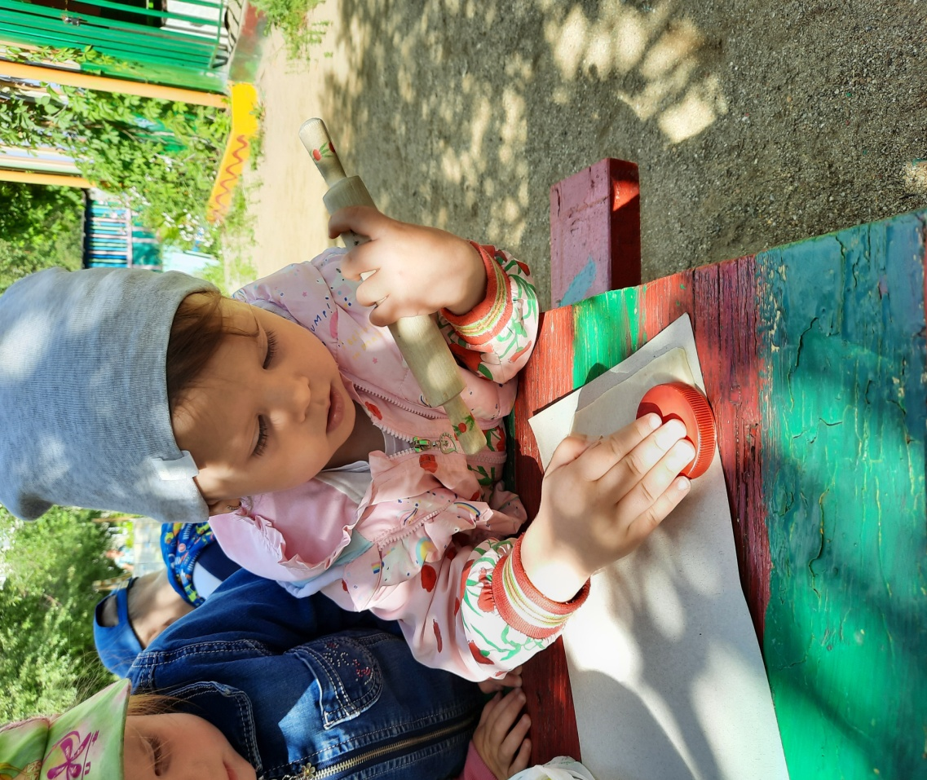

**ЖЁЛТЫЙ – БУДЬ ГОТОВ К ПУТИ,**

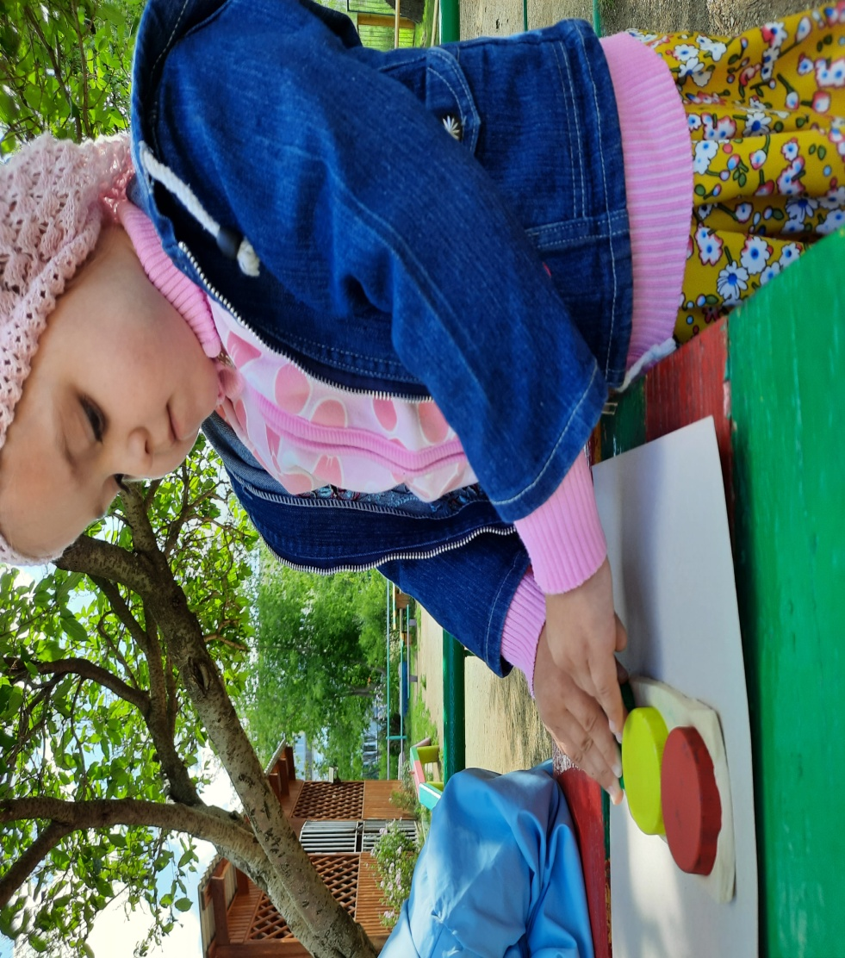

**А ЗЕЛЕНЫЙ СВЕТ – ИДИ!**